Tiskový materiál k filmu
JAK JSME HRÁLI ČÁRU
(RUKOJEMNÍK)
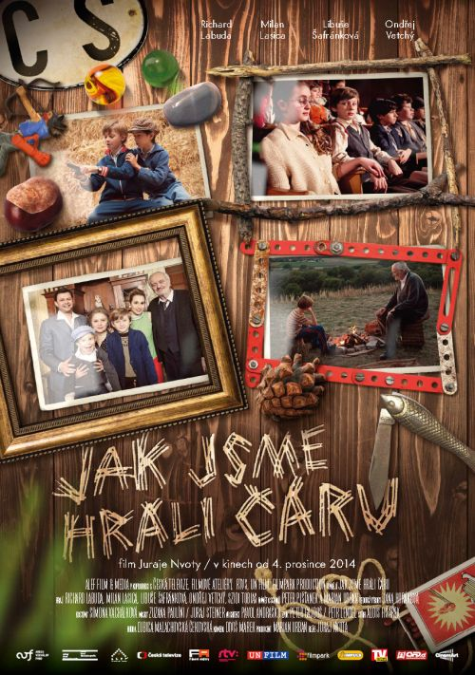

Premiéra: 4. prosince 2014
ZÁKLADNÍ INFORMACE O FILMU JAK JSME HRÁLI ČÁRU
(ČR/SR 2014)
Námět: Peter Pišťanek, Marian Urban
Scénář: Peter Pišťanek, Marian Urban
Režie: Juraj Nvota
Hrají: Milan Lasica, Libuše Šafránková, Richard Labuda, Ondřej Vetchý, Alexander Bárta, Slávka Halčáková, Ady Hajdu, Szidy Tobias, Robo Roth, Miro Noga, Ondřej Malý
Vedoucí výroby: Jana Horáková
Kamera: Diviš Marek
Zvuk: Peter Gajdoš
Mix: Radim Hladík ml, Peter Gajdoš
Střih: Alojs Fišárek
Hudba: Ľubica Malachovská Čekovská
Architekt: Pavol Andraško, Miriam Struhárová
Kostýmní výtvarnice: Simona Váchalková
Umělecký maskér: Juraj Steiner
Výprava: Jaroslav Košťál
Producent: Marian Urban ALEF Film & Media
Koproducent: Filmové Ateliéry, Česká televize, RTVS, UN FILM, Filmpark production 2014
Distributor: CinemArt

Premiéra: 4. prosince 2014
Žánr: dobrodružný/rodinný
Stopáž: 102 min
Formát: 2D DCP
Natáčení: červenec 2013 - duben 2014
Lokalita: Bratislava a okolí, Vídeň, Kaunertal (Alpy)

O FILMU
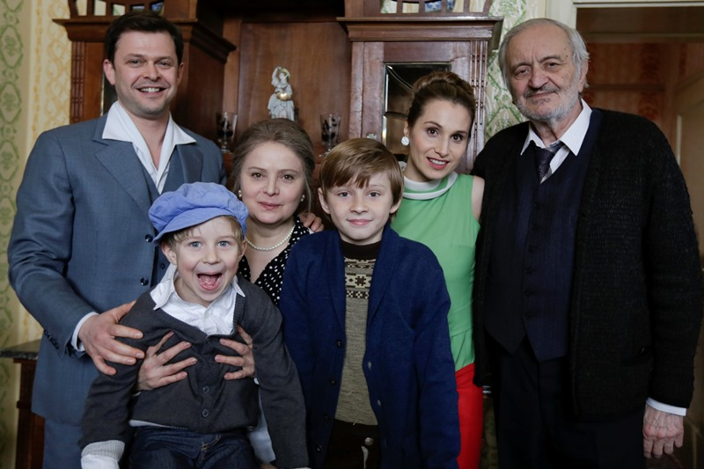
Na některých místech se dospívá rychleji
Pod řekou Moravou prý vede tunel, kterým se dá zdrhnout do Rakouska. Jen je potřeba ho najít. Na životě na československo-rakouském pomezí v šedesátých letech minulého století ležela těžká deka, asi jako v každém „citlivém“ pohraničním pásmu. Hlavní hrdina filmu režiséra Juraje Nvoty Jak jsme hráli čáru má tu výhodu, že kvůli dobrodružným výpravám, rvačkám se spolužáky a prvním láskám atmosféru doby a místa tolik nevnímá.
Malý Petr (Richard Labuda, vnuk Mariána Labudy) vyrůstá v péči prarodičů (Milan Lasica, Libuše Šafránková), protože jeho rodiče emigrovali do Vídně a od té doby se ho prostřednictvím úřadů marně snaží získat. I proto Petr vymýšlí nejrůznější způsoby, jak se přes čáru dostat, pro což má čím dál menší pochopení velitel místních pohraničníků (Ondřej Vetchý). Mnohem větší problémy má ale Petr s partou černogardistů, kteří si libují v trápení slabších dětí. Třeba i jejich občasným přivazováním k mučednickým kůlům. Mezi ty, kteří jsou na Petrově straně, patří „pomalejší“ spolužák a velmi sympatická kamarádka, kvůli nimž se s černogardisty neváhá opakovaně a důkladně poprat.
Jak se šedesátá léta chýlí ke konci a poměry v zemi se dramaticky mění, otevře se nakonec i před Petrem vysněná cesta přes hranice. Vyrazit na ni ale znamená ztratit prarodiče, kamarády a nezapomenutelná dobrodružství. Když je vám „náct“, máte v životě přece jen jiné priority.
„Příběh je Amarcordem malého chlapce, který vyrůstá v pohraniční obci, kde ve společnosti přátel a nepřátel prožívá své knoflíkové války, první lásku, první zradu, první zločin a první trest,“ srovnáním s Felliniho klasikou výstižně glosuje režisér Nvota svůj film. Ten je cenný právě tím, že dobu nedávno minulou nahlíží originálně dětskýma očima a tím ji zpřístupňuje i mladšímu divákovi.

AUTORSKÁ EXPLIKACE
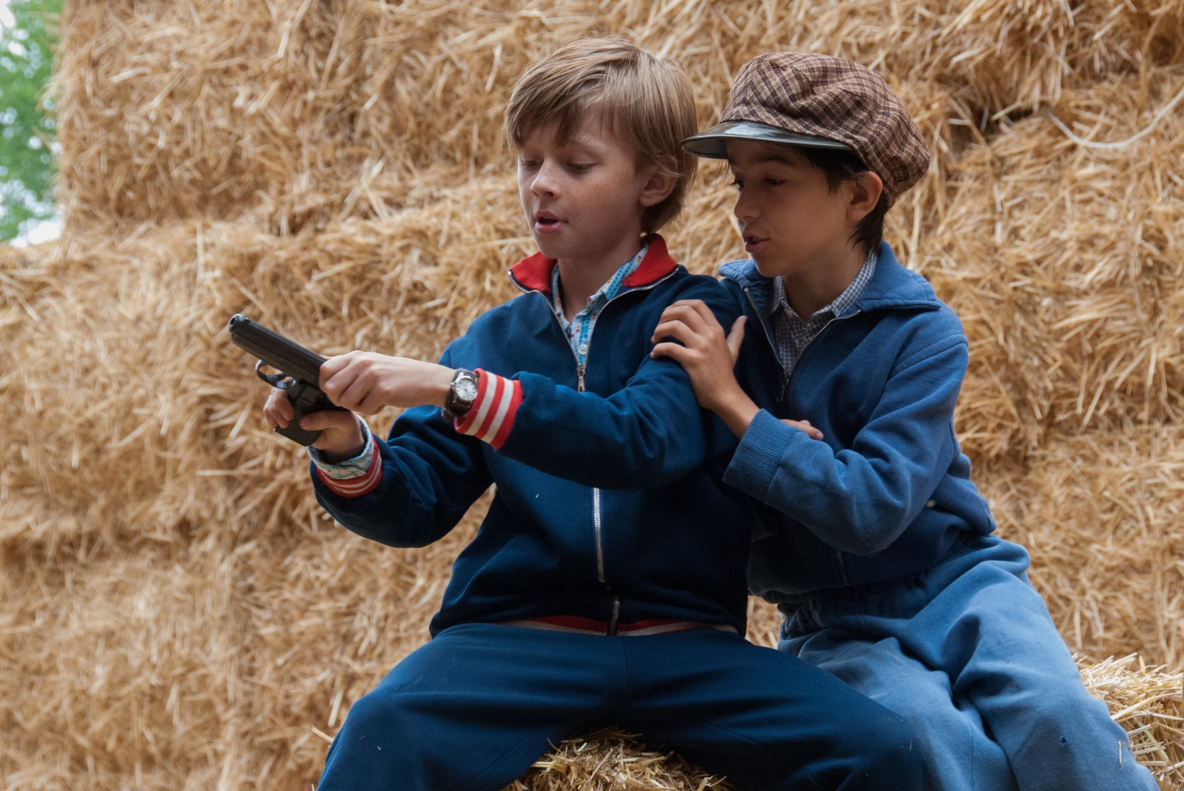

Někdy, když nám je nejhůř, když jsme v nejsložitějších životních situacích, tak se nejraději vracíme do dětství.

Někdy ani nepotřebujeme takovéto krizové situace, abychom se podívali za sebe a zjistili, že mnohé z toho, co jsme pokládali za nejtěžší, nejsložitější a nejhorší chvíle našeho života, jsou z odstupu času jen výraznější anebo matnější vzpomínky, podle toho, jakou pozitivní, či negativní energii nám do života přinesly.

A to byl také důvod, pro který jsem před několika roky načrtnul několik více či méně autentických příběhů z dětství, z konce šedesátých let, z období, které bylo zlomové nejen pro dospělé (a speciálně Čechy a Slováky), ale i pro nás osmi - devítileté děti, které popravdě zajímalo všecko možné jen ne právě se rodící nebo probíhající zásadní dějinné změny, které nakonec ovlivnily naše dospívaní a celý náš život.

Dětské oči vidí svět úplně jinak než dospělé. To je známá a triviální pravda. Na druhé straně každý citlivý dospělý člověk se občas (anebo i často) dokáže aspoň na chvíli podívat na svět i dětskýma očima.

Na počátku tohoto příběhu bylo několik kratičkých textů publikovaných na internetu, které vzbudily zájem dramaturgie AFMG. Stačil jeden zásadní rozhovor s Peterom Pišťankem, abychom se rozhodli z mozaiky všedních, směšných, tragikomických i tragických okamžiků poskládat příběh, který nám naši minulost a přítomnost ukáže z jiného pohledu jako většina slovenských filmů, které jsme viděli. Rozhodli jsme se psát sice o konci šedesátých let minulého století, ale tak, aby v konečném důsledku šlo o příběh, který není ohraničený časem ani prostorem, i když se paradoxně příběh odehrává v přesně vymezeném čase a prostoru rozděleném ostnatým drátem. Jenže to je dnes už dávno minulost, byť by naše dětství, tak jako každé zůstávalo přítomností. A když si odmyslíme časové a prostorové vymezeni, dětské příběhy jsou většinou archetypální a univerzální.

Příběh, který vychází z autentických situací, jsme se pokusili napsat tak, aby na něj bylo možné nahlížet nejen z pohledu dětského diváka, ale i z pohledu dospělého diváka a nejlépe - z obou zároveň. Pokusili jsme se tedy napsat příběh, který je určený v první řadě dětskému divákovi a cílem bylo vyprávět jej tak, aby to byl film akceptovatelný pro dvou i třígenerační rodinu.

Byli jsme potěšení, jakým způsobem scénář zaujal jednoho z nejúspěšnějších a nejcitlivějších slovenských režisérů - Juraje Nvotu. Předpokládali jsme sice, že naše vzpomínky na dětství pulzují v něm podobně jako v nás, ale byli jsme nesmírně rádi, že ho text oslovil i jako příběh, do kterého vložil, a předpokládáme, že ještě i vloží, nejen část svých vzpomínek a nápadů, ale i srdce a duši. A to je také cesta, kterou bychom rádi oslovili našeho dětského i dospělého diváka v blízké budoucnosti.

Marian Urban
Peter Pišťanek

EXPLIKACE REŽISÉRA

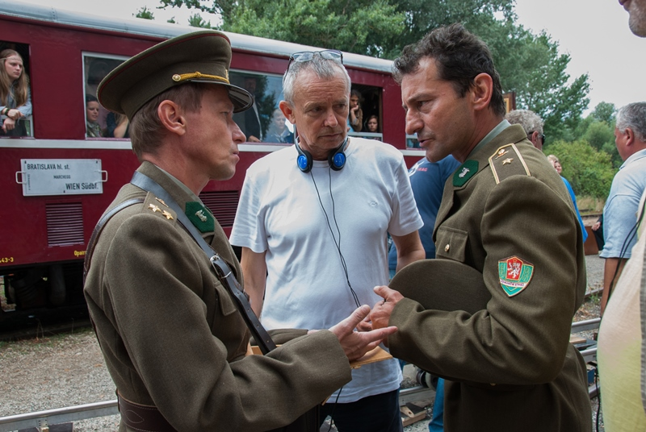

Už první čtení scénáře filmu nadchne. Peter Pišťanek v něm otevírá novou kapitolu – dětství. Spoluautor Marian Urban měl dobrý nos, když narazil na jeho nepublikované povídky a inicioval vznik filmové podoby tohoto materiálu. Pověstná pišťankovská groteska o komunismu se tentokrát koná přes pohled dětí. Prvořadý je zázračný svět malých dětí a velkých objevů. Přiznám se, že příležitost učit se od mladých, jsem přivítal s radostí. Je známé, že oni nám dávají více než my jim. S naší pomocí prý poznávají svět, jaký už vlastně ani neexistuje, ale my se od nich učíme, jaký je svět dnes a jaký bude zítra.

Prvních deset minut filmu je nejdůležitějších. Pišťanek a Urban začínají vyprávění svého příběhu v magickou chvíli - Štědrým večerem. Známy rituál rozbalování dárků v různých rodinách, různých zvyků a různých hodnot je kouzelný. Karty jsou rozdané, příběh několika rodin a hlavně dětí začíná. Film se vyjadřuje v obrazech, co scéna, to silný emotivní vjem. Scénář poskytuje pevnou situační, vztahovou a dialogickou osu, zároveň ale jako režisér vím, že práce s dětmi přináší, v dobrém slova smyslu, také kouzlo nechtěného. Ne všechno se dá povědět slovy, dialogem, ale co se nedá vyjádřit skrze herce, nedá se vyjádřit nijak. S kameramanem Divišem Markem se snažíme zachytit neopakovatelné chvíle malých filozofů, kteří nanovo objevují absurditu světa a jeho vztahů. Děti vždy přijímají a hledají vzory. V jejich světě se tak zrcadlí i svět nás dospělých. Většinou je to zábavné spatřit se v takovém odrazu, ale někdy také ne. Dítě komunistického ideologa je v příběhu například, podobně jako jeho otec, obdařené největší dávkou fantazie anebo jinak řečeno, schopností vodit druhé za nos. Dítě vojáka si mezi dětmi automaticky hledá podřízené, kterým chce velet a podobně.

Příběh je pestrý a originální. Pišťanek a Urban přinášejí paletu portrétů z řad dospěláků i jejich zmenšenin. Charaktery odvážných, bojácných, věřících, ateistů, loajálních, nekompromisních, naivních, cynických a jiných se tvoří ve výrazné akci, v situaci, obrazech a ve vztazích. Dětský svět, na rozdíl od světa velkých, je plný energie, emocí, fantazií a humoru. Hlavní hrdina se nachází v jedinečné situaci. Žije bez rodičů. Starají se o něho prarodiče. V dětství mají vnuci často větší důvěru k dědečkům než k otcům. I v našem příběhu je tomu tak.

Dobré filmy mají jedno téma rozložené v několika vrstvách a podobách. Jak naznačuje název, příběh je Amarcordem malého chlapce, který vyrůstá v pohraniční obci. Děti se obyčejně shlukují do menších a někdy i větších společenství a ty často spolu bojují. I takovéto chvíle knoflíkových válek zažívá náš hrdina. I první lásku, i první zradu, i první zločin, i první trest. Nejdominantnější vztah příběhu je ale mezi dědečkem a vnukem. Dědeček ví, že děti spíše přijímají vzor než kritiku. To vědí i scenáristé, kteří nám připravili základní vzorek lidských postojů ke svobodě, moci, strachu, dobru a zlu. Jakoby se v lidských dějinách všechno opakovalo. Z tohoto pohledu lidstvo působí, jakoby jezdilo po kruhové křižovatce dějin a nenacházelo nový výjezd. Příběh směřuje skrze závěrečnou krizi k překvapivé a vzácné katarzi. Tvůrci scénáře svůj příběh nepřeplňují nabízejícími se motivy. V duchu hesla, že méně je někdy více, svého malého hrdinu přivedou k velkému rozhodnutí.

Juraj Nvota

O TVŮRCÍCH
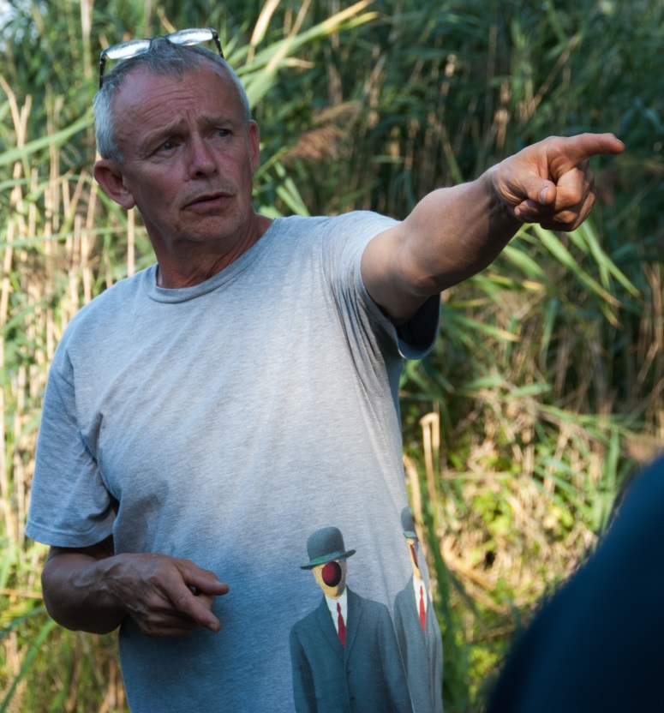
JURAJ NVOTA (1954), režie

Slovenský režisér a herec Juraj Nvota se narodil v roce 1954 v Bratislavě. Vystudoval divadelní režii na Vysoké škole múzických umění v Bratislavě, kde absolvoval v roce 1977. Jako herec úspěšně působil v Divadle pro děti a mládež v Trnavě. V roce 1982 začal s režírováním v Radošínském naivním divadle, pokračoval režijní prací v Slovenském komorním divadle v Martine a ve Studiu L+S v Bratislavě. Od roku 1992 je interním režisérem Divadla Astorka Korzo 90 v Bratislavě, pravidelně režíruje i v Slovenském národním divadle v Bratislavě a ve Studiu Ypsilon v Praze. Jako filmový herec se proslavil rolí pošťáka Jakuba v poetickém snímku Ružové sny (1976) režiséra Dušana Hanáka. U stejného režiséra si zahrál i v dramatech Ja milujem, ty miluješ (1980) a Tichá radosť (1985). Dále se objevil např. v dramatech Všetko čo mám rád (1992) v režii Martina Šulíka a naposledy v Klaunech (2013) od režiséra Viktora Tauše. Jako režisér se věnuje dokumentární, televizní a hrané tvorbě, ve které debutoval komorním oceněným příběhem Kruté radosti (2002). Následovala oceňovaná tragikomedie Muzika (2007), drama Konfident (2012) a naposledy rodinný snímek Jak jsme hráli čáru (2014). V současné době Juraj Nvota přednáší na Vysoké škole múzických umění v Bratislavě na katedře režie a dramaturgie.
Jak jste přišel na téma filmu a v čem Vás zaujal scénář Petera Pišťaneka a Mariana Urbana, že jste se ho rozhodl natočit? A inspirovali jste se nějakým skutečným příběhem rozdělené rodiny v čase totality?
Producent Marian Urban našel u spisovatele Petra Pišťanka náčrty povídek. Ten nevěděl co s nimi. Urban, studovaný dramaturg, postřehl možnost propojit je do jediného příběhu. Pišťanek se nadchnul a filmová povídka byla hne na světě. Potom oslovili mne. Látka pro děti mne velmi potěšila. Na Slovensku se už dlouho nic podobného nenatočilo. Pišťankova zkušenost dobrodružného života v pohraniční obci je autentická. Dokonce jsme na jeho doporučení natáčeli v pětitřídní škole, do které sám chodil a samozřejmě, že měl spolužáka, jehož rodiče emigrovali do Rakouska.
Dobrodružný film je vyprávěn očima malého kluka, proč jste zvolili tento model vyprávění pohledem dítěte?
Jsem rád ve společnosti dětí. Prý se od nich učíme více, než oni od nás, protože my jim přibližujeme svět, který už není, ale od nich se učíme, jaký je teď a jaký bude. Zdá se mi, že dětský svět a svět dospěláků je stejný, jen v dětství je to hra, kterou děti berou zodpovědněji, než dospěláci život.
Po filmech Konfident a Muzika jde o další Váš film reflektující naši historii zachycující lidské osudy v nesvobodných podmínkách v době komunismu, v čem Vás příběhy z minulosti fascinují?
V době komunismu jsem prožil svoje dětství a mladost, které jsou největším zdrojem inspirace. Tehdy jsem prožíval věci poprvé. Politika sice ničila lidi, kazila nedělní obědy, kdy jsme se hádali s rodiči o Rusku, ponižovala, naváděla k pokrytectví a zbabělosti, ale žít se muselo. První kámoš, první bitka, první kudla, první rande, první zklamání… Všichni jsme si hledali svůj ostrov svobody, abychom se, jako Robinson, zachránili. I humor zachraňoval. To nejsou příběhy o zločinech komunismu. Jsou to příběhy obyčejných lidí v té době.
Jak probíhaly přípravy na natáčení a nakolik bylo náročné realizovat retro snímek z 60. let?
I když je to jen nedávná minulost, hodně se změnilo. Už nenajdete vesnickou ulici bez nových domů, střech, oken, barev a reklam. Naštěstí, všechno se dá do minulosti vrátit trikovými úpravami v počítačové grafice. Dokonce jsme museli trikovat i záběry, které jsme odkládali na dobu, kdy napadne sníh. Minulou zimu nenapadal. Koncem dubna producent ztratil nervy a vyslal nás sekvence, které se nedali oklamat, natočit do Alp do Tyrolska, do výšky 2100 m nad mořem. Kameraman byl nešťastný, že nemůže zabrat to krásné panoráma a musí to natáčet jakoby na malém kopci za naší pomyslnou vesničkou.
Je Vám toto prostředí pohraničí a krajiny kolem řeky Moravy nějak osobně blízké?
Často jsme se spolužáky chodili na hrad Děvín u Bratislavy, na Sandberg a z kopce pozorovali ostnatou hranici a za hranicí Rakousko. Lidé si vyprávěli o vydařených, ale i nevydařených útěcích. Jeden cyklista, mistr republiky, přeletěl v noci nad hranicí na balóně i s dvěma chlapci, ženou a kolem. Rodinu Poláků, kteří z nákladního auta přeskočili hranici, zastřelili, když už plavali přes řeku Moravu.
Do hlavních rolích prarodičů jste obsadil populární herce Libušku Šafránkovou a Milana Lasicu, se kterými, pokud pomineme práci s Lasicou v televizi a na divadle, pracujete poprvé ve filmu. Jak probíhalo herecké obsazení a v jaké fázi projektu jste tyto dva herce oslovil?
Pánu Lasicovi jsem to pověděl s takovým předstihem, že když se blížilo k natáčení, skoro jsem na to zapomněl. Paní Šafránkovou jsem zase obsadil na poslední chvíli. Myslím, že ji zlákala melodická maďarština. Maďaři prý umí nejkrásněji na světě nadávat. Osobně jsem ji neznal. Překvapila mě i jako člověk, i jako herečka. Vždy byla dokonale připravená, soustředěná, nic jí nevadilo, žádná fajnovka a svoji postavu tak krásně obdarovávala autentickou obyčejností. Jednoduše velká herečka!
Jak jste objevil vnuka oblíbeného herce Mariána Labudy - Richarda Labudu?
Castingová agentura Level mi připravila bohatou nabídku asi 200 dětí a mezi nimi byl i malý Labuda. Nedalo se ho přehlédnout.
V Jak jsme hráli čáru se představí i Váš oblíbený herec Ondřej Vetchý, který si zahrál ve vašich předchozích filmech (Konfident, Kruté radosti), jak probíhala spolupráce s ním?
Ondřej má vždy dvě těžké otázky: Zda ten film a jeho postava mají smysl. Když se mi podaří obhájit příběh, Ondřej naskočí do své role s takou vehemencí a zároveň jemností, že ožívá celý štáb a nejen ženská část. Natáčecí dny s ním jsou slavností.
Jak jste pracoval s ústřední trojicí (Šafránková, Lasica a malý Labuda), jak vypadaly herecké zkoušky před natáčením, byl na place prostor pro improvizaci?
Pana Lasicu mám velmi rád. Jsem vděčný za každou chvíli, kterou můžeme strávit v jeho přítomnosti. I když jen mlčíme. Důsledně odlišuje divadelní a filmové herectví. Před kamerou nic nehraje. Samozřejmě, každý dialog nenápadně doplní svým smyslem pro humor a absurditu. Jedna situace ve filmu je ukázkou čisté improvizace, a to když paní Libuška vynalézavě zachraňuje vnuka před soudružkou z MNV. Kdysi mi manželka vyprávěla, jak její babička v 50. letech zachránila jejího otce, když ve škole asi jako 10 letý na tabuli nakreslil karikaturu Stalina. Tato příhoda paní Libušku natolik zaujala, že spolu s Janou Oľhovou se směle pustily do improvizace. Ne, že bychom ve střižně s tím neměli víc práce, ale pan Fišárek se bavil.
O natáčení se vždy říká, že nejtěžší je vedení dětských herců, platilo to i v tomto případě?
Vymohl jsem si posluchačku filmové režie Deborku Pastirčákovou. Měla na starosti děti a během hry s nimi nenápadně procvičovala dialogy. Jsem jí velmi vděčný i za jiné připomínky.
Kolik jste měli natáčecích dnů a kde nejvíce jste točili?
Nepamatuji si přesně, něco přes třicet. Natáčelo se v okolí Bratislavy s přestávkami, což mi vyhovovalo. Točit film v jednom kuse je nad lidské sily.
Při realizaci Jak jsme hráli čáru vzpomněl jste si na své vlastní dětství (např. při sledování propagandistického snímku Krále Šumavy na povinných školních představeních, který se objeví ve filmu)?
Školní návštěvy kina jsou pro moji generaci silnou vzpomínkou. Samozřejmě jsme povinně viděli hodně ruských filmů, ale ne všechny byly špatné. Například Čapajev, Osud člověka, Jeřábi táhnou… Vzpomínám i na promítání Old Shaterhanda, kde vystřihli naši oblíbenou část, v které se Ribana koupala nahá.
Jakou jste zvolili obrazovou koncepci snímku s kameramanem Divišem Markem?
Je to natolik zkušený kameraman, že ví, co chce. Nechávám svým spolutvůrcům svobodu. I cizí nápady můžou být dobré.
Jaká hudba zazní ve filmu a jak Vás napadla závěrečná píseň Šťastie nazpívaná Milanem Lasicou?
Filmové hudby se ujala Lubica Čekovská. Je velmi emotivní a dokáže vyprávění příběhu hudbou spojit do jednolitého proudu. Je také velmi pohotová. Ve střižně vznikl nápad, co kdyby příběh končil písní s Lasicovým textem. Hned jsem volal Ľubce, v noci Milan napsal text a v pravé poledne druhého dne už byla píseň Šťastie na světě.
Film jste se pro českou verzi uváděnou v kinech nadabovali, jak jste spokojen s výsledkem?
Do dabingu jsem nezasahoval. Věřím kvalitnímu českému dabingu, když je kvalitní a tento je. Soukromě mi je líto, že je potřebný. Ale je to fakt, že je.
Pokud byste měl pozvat diváky do kina na Jak jsme hráli čáru, v čem je podle Vás příběh nadčasový?
Vztah vzniká kontaktem. Náš malý hrdina velkou část života žije s prarodiči, a když se konečně dědovi podaří ho dostat k rodičům, je nám paradoxně smutno. Dědeček se vrací do okupované ČSSR a je jasné, že se už s vnukem nikdy neuvidí. Naštěstí toto „nikdy“ skončilo. I k tomu je tento film dobrý, aby mladí věděli, jak to bolo ne přes dějepis, ale přes příběh s duší a srdcem.
Na jakých dalších projektech právě teď pracujete?
Začínám svůj debut v opeře Slovenského národního divadla od Franze Lehára Země úsměvů. Potom budu režírovat v činohře Slovenského národního divadla slovenskou klasiku Zmierenie alebo drobrodružstvo při obžinkoch a potom budu dělat novou hru u Radošínců. Na druhé koleji připomínkuji filmový scénář Daniela Pastirčáka, velmi ho toužím realizovat. I Marian Urban mě straší filmovou povídkou, ale to je asi hudba budoucnosti. Režisér musí připravovat hodně projektů najednou, aby se aspoň jeden z nich ujal.
MILAN LASICA (1940), role dědečka
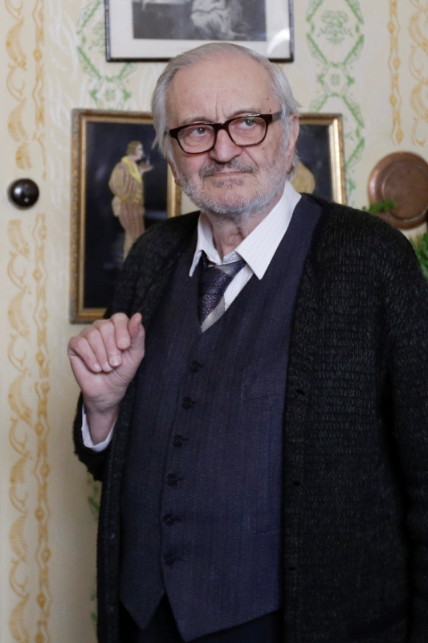
Herec, režisér, dramatik, prozaik, textař, humorista, moderátor a zpěvák Milan Lasica se narodil v roce 1940 ve Zvolenu na Slovensku. Vystudoval dramaturgii se zaměřením na divadla malých forem na Divadelní fakultě Vysoké školy múzických umění v Bratislavě. Proslavil se psaním autorských dialogů a scének pro sebe a svého hereckého kolegu Júlia Satinského, ve kterých porušoval pravidla realistického divadla a posunoval je do absurdní roviny. V letech 1964 - 1967 pracoval jako dramaturg v Československé televizi. V letech 1967 - 1971 byl členem Divadla Korzo v Bratislavě, v letech 1971 - 1972 působil v divadle Večerní Brno a v letech 1972 - 1978 ve zpěvohře na Nové scéně v Bratislavě. Od roku 1982 byl uměleckým šéfem Studia L+S, kde v současné době je i ředitelem. Milan Lasica se objevil v řadě filmů, pod kterými jsou často podepsáni čeští režiséři. První, kdo oslovil úspěšnou dvojici Lasica-Satinský, byl Juraj Herz do poetického televizního snímku Sladké hry minulého léta (1969). Filmografie (výběr): Srdečný pozdrav ze zeměkoule (1982), Tři veteráni (1983), Vážení přátelé, ano (1989), Saturnin (1994), Výchova dívek v Čechách (1997), Hanele (1999), Obsluhoval jsem anglického krále (2006). Naposledy se Milan Lasica objevil v pokračování komedie Dědictví aneb Kurva se neříká (2014) a v dobrodružném snímku Jak jsme hráli čáru (2014).
Proč jste se rozhodl vzít roli ve filmu Jak jsme hráli čáru, co Vás na scénáři tohoto snímku upoutalo?
Líbil se mi scénář podle Pišťankovy povídky. Scénář je u filmu to nejpodstatnější. Zaujal mě příběh, šedesátá léta, které jsou považovány za „zlaté“, ale děly se tehdy i velmi smutné věci.
Děj snímku se odehrává v pohraničí na konci šedesátých let minulého století, nakolik bylo pro Vás obtížné zahrát si v retro snímku?
Při filmování je nejnáročnější čekání na záběr. To je všechno.
Máte nějaký vztah k prostředí, které se objevuje ve filmu (pohraničí, venkov, řeka Morava)?
Mám chalupu na Záhoří a mám rád ten kraj.
Jak se Vám hrálo po boku Libušky Šafránkové a jak se Vám spolupracovalo s vnukem Vašeho kolegy Mariána Labudy s Richardem Labudou?
Libušku Šafránkovou jsem vždy obdivoval, ale nikdy jsme spolu nehráli. Podařilo se nám to na stará kolena (na moje). S Libuškou Šafránkovou byla příjemná spolupráce a malý Labuda je talentovaný chlapec.
Liboval jste si v postavě hospodského, kterého jste ve filmu ztvárnil?
Liboval. I když přesně nevím, co to slovo znamená.
Jak probíhalo natáčení s režisérem Jurajem Nvotou, jak pracuje s hercem?
S Jurajem Nvotou spolupracuji už velmi dávno, spolupracovali jsme v televizi, ale především v divadle. Naposledy před pár měsíci, když v mém divadle Štúdio L+S režíroval mou hru Listy Emilovi. Rozumím si s ním, netřeba mnoha slov.
Sám působíte i jako režisér, neměl jste chuť zasahovat do režijní práce Juraje Nvoty?
Když hraji, nepletu se do řemesla režisérovi. Ale poradil jsem mu jeden záběr a on to akceptoval.
Často se objevujete v českých filmech. Na tomto natáčení to bylo specifické, že kromě češtiny, slovenštiny zde zněla i maďarština. Svou postavu dědečka jste ve výsledné fázi nadaboval do češtiny. Jak jste se vyrovnal s tímto multikulturním prostředím?
Nejsem si jistý, jestli je moje čeština v pořádku. Ale pokusil jsem se.
Dobrodružný film je vyprávěn očima malého kluka, vidíme zde řadu tragikomických momentů z dětství i řadu absurdit totalitního režimu, evokoval Vám tento snímek i vlastní dětství (např. hraní čáry)?
Hraní čáry jsme nepraktikovali. Hráli jsme kuličky. Ale jako malý chlapec jsem vnímal absurditu komunistického režimu. Nejveselejší chvíle dětství jsem prožíval v neveselých padesátých letech (mnozí členové mojí rodiny seděli). Ale děti si nedají vzít radost z dětství.
Jak jsme hráli čáru je psychologickým filmem, navazuje na tradici slavných děl československé kinematografie s dětskou tematikou (na poetická díla Karla Kachyni, Věry Plívové - Šimkové, Karla Smyczka), vnímáte tento film podobně jako rodinný snímek?
Je to film o dětech, ale nemyslím si, že je to film pro děti.
Pokud byste měl divákům doporučit Jak jsme hráli čáru, co byste jim řekl?
Aby se šli podívat na to, jak se žilo před půlstoletím, protože dnes mnozí tvrdí, že tehdy se žilo lépe.
Na jakých projektech právě teď pracujete?
Hraji v divadle a dokončil jsem práci na filmu režiséra Šulaje Agáva.

LIBUŠE ŠAFRÁNKOVÁ (1953), role babičky
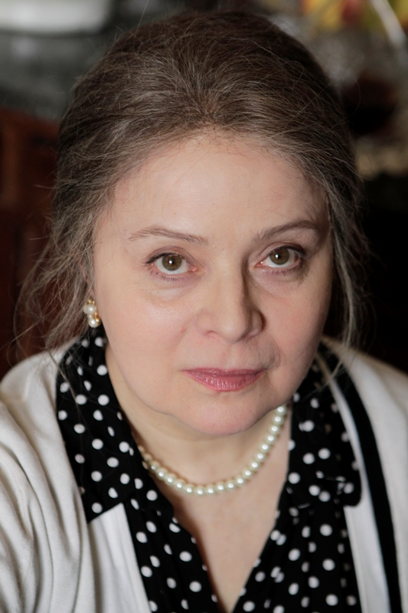
Významná česká divadelní, filmová a televizní herečka Libuše Šafránková se narodila v roce 1953 v Brně. V roce 2008 vyhrála anketu diváků České televize s názvem "Hvězda mého srdce" o nejoblíbenější herce a herečku nejen díky svému šarmu, ale i kultivovanému hereckému projevu a schopnosti mistrně zvládnout charakterní i komické role. V roce 1971 absolvovala dramatické oddělení brněnské Státní konzervatoře. V letech 1970-1971 působila v angažmá Státního divadla v Brně. V letech 1971-1972 byla členkou v Krejčově Divadle Za branou a po jeho násilném ukončení přešla do Činoherního klubu, kde působila v letech 1972-1990. V letech 1992-1994 byla v angažmá činohry Národního divadla, ale po třech sezónách se navrátila do Činoherního klubu, který však záhy pro neshody definitivně opustila. Ve filmu debutovala v roli půvabné Barunky v dramatu Babička (1971) v režii Antonína Moskalyka. Oblibu diváků si získala především díky pohádkám (Tři oříšky pro Popelku /1973/, Princ a Večernice /1978/, Třetí princ /1982/). Ztvárnila řadu komediálních rolí (Jak utopit Dr. Mráčka aneb Konec vodníků v Čechách /1974/, dále Vrchní, prchni! /1980/ a Svatební cesta do Jiljí /1983, TV film/, kde si zahrála po boku svého manžela Josefa Abrháma). Je spjata i s několika populárními seriály (Náhrdelník / 1992) a s prací pro uznávané a oceňované tvůrce: Vesničko má středisková (1985, režie Jiří Menzel), Obecná škola (1991, Jan Svěrák), Kolja (1996, Jan Svěrák), za tuto tragikomedii získala Českého lva za nejlepší ženský herecký výkon v hlavní roli. Dále se představila ve filmech: Báječná léta pod psa (1997, Petr Nikolaev), Všichni moji blízcí (1999, režie Matej Mináč) a naposledy Jak jsme hráli čáru (2014, režie Juraj Nvota).
Proč jste se rozhodla přijmout roli ve filmu Jak jsme hráli čáru, co Vás na scénáři tohoto snímku fascinovalo?
Zaujal mě půvabný scénář i moje role. Blízké mi bylo prostředí i ta doba. Možná i proto, že jsem měla před očima naši babičku - manželovu maminku, která se narodila v roce 1907, tudíž v roce 1968 jí bylo stejně, jako mi je dnes - v době realizace filmu. Bylo pro mě snadné si představit dámu, která svou mluvou lehce přechází ze slovenštiny do maďarštiny, obzvlášť když zrovna nepotřebuje, aby jí její vnuk rozuměl. Chodila v dětství na Slovensku za Rakouska-Uherska do školy, kde maďarština byla povinným jazykem stejně tak jako pro moji generaci ruština.
Retro snímek nás zavede do konce šedesátých let minulého století do pohraničí na československo-rakouské pomezí, nakolik bylo pro Vás náročné vrátit se do této doby?
Okamžitě se mi doba prolnula, když mi kostýmní výtvarnice Simona Váchalková ukázala kostýmy, skrze určité detaily jsem rázem viděla svoje dětství, rodiče, maminku, její lodičky a vrátily se mi veškeré události té doby.
Je Vám toto prostředí venkova, krajiny kolem řeky Moravy blízké?
Ano, je mi stále blízké a velmi.
Jak se Vám hrálo po boku Milana Lasici, jak vám klapalo česko-slovenské filmové manželství?
Vždycky jsem toužila pracovat s Milanem Lasicou, protože si nejen jeho herectví, ale i jeho přístupu k životu velmi vážím. Dokonce natolik, že respekt k jeho osobě mi možná trošku svazoval ruce, abych s ním mohla zacházet jako s běžným kolegou. Celý život jsem se na něj totiž těšila.
Jak probíhalo natáčení s režisérem Jurajem Nvotou, v jaké fázi projektu Vás oslovil?
Juraj Nvota je velmi cudný, ale zároveň precizní tvůrce. Nevím, proč jsem ho napadla zrovna já, ale bylo to mě velkým vyznamenáním.
Nakolik bylo obtížné po všech Vašich předchozích rolích krásných maminek ztvárnit teď postavu opravdu „klasické“ babičky?
Tato role je pro mě přirozený a velmi vítaný posun do věku, ve kterém se právě nacházím.
Na natáčení filmu se hovořilo několika jazyky česky, slovensky a z Vašich úst dokonce zazní i maďarština, což je opravdu velmi těžký jazyk, jak jste si toto multikulturní prostředí užívala?
Užívala a moc, ale až po trpělivé pomoci paní Gabiky Klaučové, profesí animátorky, která má maďarské kořeny a která mě s noblesou a laskavostí sobě vlastní zasvětila do výslovnosti všech možných maďarských slov včetně nadávek.
Dobrodružný film je vyprávěn očima malého kluka, vidíme zde řadu tragikomických situací z dětství i řadu nesmyslností totalitního režimu, evokoval Vám tento snímek i vlastní dětství?
Je to věrný obraz tehdejší doby a podle mě je velmi užitečné, že byl natočen pro všechny, ale zejména pro mladou generaci, která si tuto dobu už dnes nedokáže představit.
Pokud byste měla nalákat diváky do kina na Jak jsme hráli čáru, co byste jim vzkázala?
Osobně „lákání“ nedělám, ale film se mě velice citově dotýká.

RICHARD LABUDA (2001), role Petra
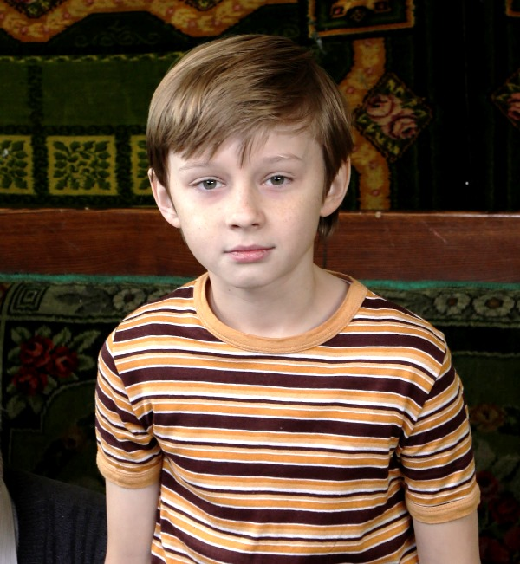
Vnuk předního slovenského herce Mariána Labudy - Richard Labuda se narodil v roce 2001 v Martine na Slovensku. V současné době je žákem sedmé třídy na Základní škole Drienova v Bratislavě. Mezi jeho koníčky patří: hraní, sport a hudba. Ve volném čase navštěvuje Rozhlasovou družinu ve Slovenském rozhlase a dětský divadelní soubor LUDUS. Věnuje se rovněž dabingu. Poprvé se na filmovém plátně objevil v oceňovaném debutu režisérky Zuzany Liové Dům (2011). Dále si zahrál v rodinných seriálech Búrlivé víno (2012) a Superhrdinovia (2014), dále v pohádce Láska na vlásku (2014) a naposledy v rodinném snímku Jak jsme hráli čáru (2014).
Jak jsme hráli čáru je Tvou čtvrtou zkušeností ve filmu a v televizi, v jaké fázi projektu Tě režisér Juraj Nvota oslovil a co se Ti na scénáři nejvíce líbilo?
Režisér si mně vybral na základě kamerových zkoušek, scénář jsem předtím ani nečetl. Velmi mne potěšilo, když to vyšlo.
Charakterizuj prosím ve stručnosti svou postavu Petra.
Hraji chlapce, kterému hlavně chybí rodiče. Má rád své kamarády, ale má i nepřátele. A ještě je často smutný.
Radil ses s dědečkem Mariánem Labudou ohledně pojetí své postavy a byl se podívat na natáčení?
Říkal jsem mu, co budu hrát a byl na mne hrdý, že si mne vybrali. Na natáčení nebyl.
Děj snímku je zasazen do minulosti do konce šedesátých let minulého století, znáš toto období z vyprávění svých rodičů či prarodičů nebo to bylo pro Tebe úplně nové téma?
O tomto období jsem vůbec neslyšel. Moji rodiče tehdy ještě ani nebyli na světě.
Jak se Ti hrálo po boku uznávaných herců Libušky Šafránkové a Milana Lasici?
Hrálo se mi s nimi super, jsou to zkušení herci.
Co bylo pro Tebe na natáčení nejobtížnější nebo naopak co Tě nejvíc bavilo?
Nejtěžší byly pro mne scény, když jsem měl být smutný a měl jsem plakat. Naopak scény s kamarády, když jsme hráli fotbal, prali jsme se, tak ty byly perfektní.
Dobrodružný film je vyprávěn očima malého kluka. Máš pocit, že příběh je nadčasový, že zažíváš podobné starosti i radosti jako filmový hrdina Petr (první láska, klučící parta apod.)?
Já mám své rodiče u sebe a nejsem tak často smutný... Mám kamarády, kteří jsou fajn.
Ve filmu hraješ s ostatními kluky čáru, znal jsi tuto kdysi populární hru?
Tuto hru jsem předtím neznal.
Proč by měli jít diváci do kina na Jak jsme hráli čáru, na co se můžou mladí diváci a jejich rodiče těšit?
Můžou se těšit na napínavý děj a pěkné prostředí.
Plánuješ nějaké další filmové projekty? A jak se vlastně tváří na Tvé natáčecí aktivity ve škole?
Chtěl bych si zase zahrát v nějakém filmu. Ve škole mi vycházejí vstříc, nemám s ničím problém. Co jsem zmeškal, to jsem rychle dohonil.

PETER PIŠŤANEK (1960), scenárista

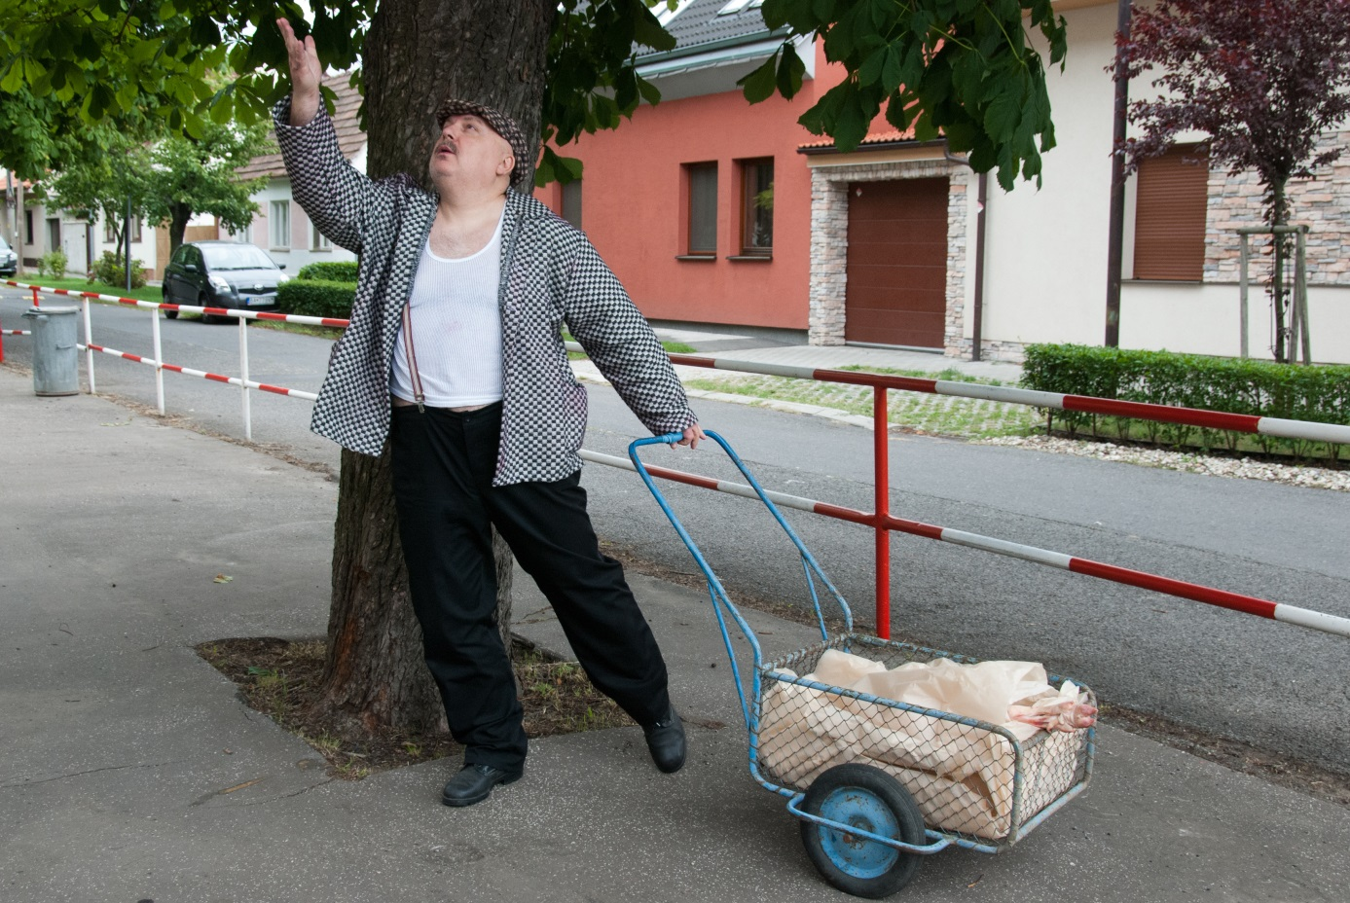

Spisovatel Peter Pišťanek, který patří mezi současné překládané slovenské autory, se narodil v roce 1960 v Bratislavě. Po studiích dramaturgie a scenáristiky na Vysoké škole múzických umění v Bratislavě se věnoval různým profesím. Publikovat začal až na konci osmdesátých let v časopise Slovenské pohľady a knižně debutoval v roce 1991 románem Rivers of Babylon. Jeho díla jsou většinou zasazená na pomezí velkoměsta a vesnice, vyznačují se přímočarým vyprávěním, rychlým tempem děje a citem pro přesný, výstižný popis prostředí a postav. Podle jeho úspěšných knih byly zatím natočeny tři celovečerní filmy, pod kterými je také Peter Pišťanek podepsán jako autor námětu a spoluscenárista: Rivers of Babylon (1998, režie Vlado Balco), Muzika (2007, režie Juraj Nvota) a naposledy Jak jsme hráli čáru (2014, opět režie Juraj Nvota).

MARIAN URBAN (1951), scenárista a producent

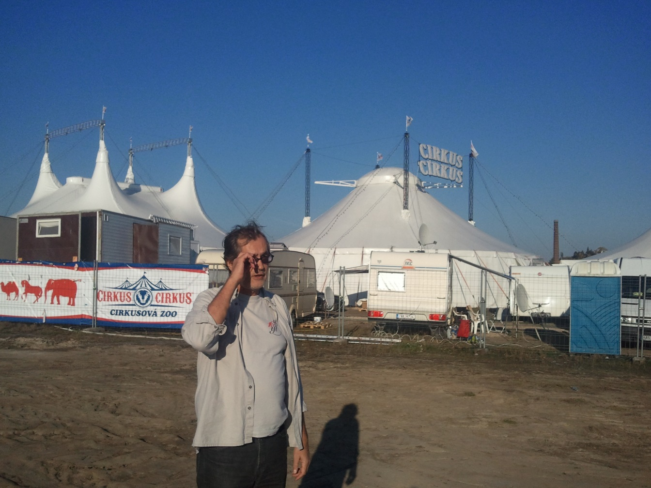

Scenárista, dramaturg, režisér a producent Marian Urban se narodil v roce 1951 v Trenčíně na Slovensku. V roce 1975 absolvoval filmovou a televizní dramaturgii a scenáristiku na Vysoké škole múzických umění v Bratislavě. Po studiích působil jako scenárista, asistent režie a posléze jako dramaturg ve Studiu krátkých filmů. Je autorem rozhlasových her, filmových a televizních scénářů, věnuje se také dokumentární tvorbě, kterou si často produkuje. V roce 1987 zastával místo odborného asistenta na Vysoké škole múzických umění v Bratislavě na katedře dokumentární tvorby. Je zakladatelem a producentem společnosti ALEF Film & Media. V roce 2000 Marian Urban se stal prezidentem Slovenské asociace producentů v audiovizi a je rovněž členem Evropské filmové akademie.



PRODUCENT FILMU ALEF FILM & MEDIA

ALEF Film & Media patří mezi první produkční společnosti na Slovensku vzniklé po roce 1989. Společnost se věnuje producentské činnosti, distribuci, koprodukčním projektům a dalším aktivitám v oblasti kinematografie a audiovize. Mezi úspěšné a oceňované filmové počiny této společnosti patří (výběr): Papierové hlavy (1995, režie Dušan Hanák), Rivers of Babylon (1998, režie Vlado Balco), Kruté radosti (2002, režie Juraj Nvota), Lesní chodci (2003, režie Ivan Vojnár), Želary (2003, režie Ondřej Trojan), Muzika (2007, režie Juraj Nvota), Malé oslavy (2008, režie Zdeněk Tyc), Cyril a Metoděj - Apoštolové Slovanů (2013, režie Petr Nikolaev) a naposledy Jak jsme hráli čáru (2014, režie Juraj Nvota).

KOPRODUCENT FILMU ČESKÁ TELEVIZE
Česká televize významnou měrou podporuje filmovou tvorbu. Od roku 1992 se televize veřejné služby podílela na vzniku více než dvou set snímků. Z nejnovějších letošních snímků připomeňme film Cesta ven (režie Petr Václav), který vznikl ve spolupráci se společností moloko film. Velký divácký zájem provází filmový debut Miroslava Krobota Díra u Hanušovic i dokumentární snímek o Martě Kubišové Magický hlas rebelky (režie Olga Sommerová, oba tituly produkovala společnost Evolution Films), dále zmiňme koprodukční film Místa (režie Radim Špaček, producent Bionaut) a poslední letošní premiéru česko-slovenského filmu Juraje Nvoty Jak jsme hráli čáru.
Proč se Filmové centrum České televize rozhodlo vstoupit do koprodukce filmu Jak jsme hráli čáru? Odpovídá hlavní dramaturg Jaroslav Sedláček: „Těch důvodů bylo zhruba pět. 1) Žánr filmu pro děti a mládež, dnešní terminologií spíš rodinného filmu, má u nás tradici, kterou se snažíme jako Filmové centrum ctít a pokud možno rozvíjet. 2) Peter Pišťanek patří k nejčtenějším a nejrespektovanějším slovenským autorům. 3) Juraj Nvota je zárukou řemeslné kvality. Jeho filmy jsou o konkrétních lidech v konkrétní historické situaci, vždycky jsou vyprávěné s velkou empatií k postavám a vždycky obsazovány těmi nejlepšími herci. Osobně se mi z filmů pana Nvoty líbí hlavně Muzika. 4) Herecké obsazení bylo skvělé a realizace naše očekávání plně naplnila – v životní formě hrající Milan Lasica, skvělá Libuše Šafránková, na malé ploše mimořádně silná a plastická Szidi Tobias, což bohužel český divák kvůli dabingu asi úplně neocení, a velmi talentovaný nejmladší z rodu Labudů Richard. 5) Ten nejpodstatnější důvod byl ale samozřejmě scénář, příběh složité doby viděný čistýma dětskýma očima, který umožňuje pochopit nepochopitelné i současným divákům, kteří absurditu oněch let nezažili.
V neposlední době jsem bral jako dobré znamení, že i tento film se stejně jako Pelíšky odehrává od Vánoc 1967 do léta 1968.“

Co pro vás bylo na tomto filmu nejtěžší?
„Každý film je těžký. Nic se neudělá samo. Vždycky je milion věcí k řešení a desítky věcí, u kterých musíte přistoupit na nějakou formu kompromisu. V konečné fázi jsme si asi nejvíc lámali hlavu s tím, koho nechat mluvit česky a koho slovensky v době, kdy české děti slovenštině vůbec nerozumí, kdy ji berou jako polštinu nebo ruštinu, tedy pár slovíček stejných nebo podobných odchytí, ale obsah řečeného si při nejlepší vůli odvodit nedokáží. Já jsem chtěl nechat v originále paní Šafránkovou, jednak proto, že její maďarština i slovenština jsou prostě skvělé a jednak že jsem předpokládal, že divácká vstřícnost vůči ní bude největší. Kristián Suda jako dramaturg filmu prosazoval, že bychom z logiky věci a vztahů nastavených v rodině měli nechat slovensky mluvit pana Lasicu, ale nakonec jsme se – pro mě bohužel – museli i na přání producenta obloukem vrátit k tomu, že dnešní české děti mají se slovenštinou problém a že by bylo nerozumné jakoukoliv nesrozumitelností poškozovat jinak velmi dobrý film.“



DISTRIBUTOR FILMU CINEMART
Společnost CinemArt a.s. vznikla již v roce 1957 v souvislosti s decentralizací Československého státního filmu pod názvem Ústřední půjčovna filmů. V roce 1991 získala ještě jako státní podnik nový název Lucernafilm. Pod tímto názvem byla v roce 1992 přeměněna na akciovou společnost Lucernafilm, a.s. Společnost prošla kupónovou privatizací, následně v letech 1992-1995 zásadní proměnou, aby byla konečně k 14. 9. 1995 přejmenována na společnost CinemArt, a.s. Pod tímto názvem působí společnost doposud. Sídlí v budově v Praze 1 na Národní třídě 28, odkud řídí své veškeré aktivity, zaměřené především na distribuci a exploataci kvalitních filmů české, evropské, americké a nezávislé produkce.
Vedle distribuční činnosti se CinemArt věnuje také koprodukci vybraných českých titulů. Prvním koprodukčním titulem CinemArtu byl oscarový snímek Jana Svěráka Kolja (1996). Dále následoval divácky úspěšný film Davida Ondříčka Samotáři (2000). Od roku 2004 CinemArt dlouhodobě spolupracoval s českým producentem Čestmírem Kopeckým a jeho firmou První veřejnoprávní, s níž CinemArt koprodukoval tituly, např. 25 ze šedesátých aneb Československá nová vlna (2010) režiséra Martina Šulíka. Nově v roli producenta se CinemArt představil u animovaného rodinného filmu Čtyřlístek ve službách krále (2013) režiséra Michala Žabky.
V rámci své distribuční činnosti CinemArt uvedl do kin významné české filmy, jako jsou: Návrat idiota (1999, režie Saša Gedeon), Výlet (2002, režie Alice Nellis), Sluneční stát (2005, režie Martin Šulík), Karamazovi (2008, režie Petr Zelenka), Na půdě aneb Kdo má dneska narozeniny? (2009, režie Jiří Barta) a další. Kromě distribuce českých filmů se CinemArt věnoval také současným evropským snímkům. V českých kinech ukázal řadu oceňovaných titulů, jako např.: Černá kočka, bílý kocour (2000) Emira Kusturici, snímek Pedra Almodóvara Vše o mé matce (2000) nebo provokativní snímek Larse von Triera Prolomit vlny (1997). V rámci národních kinematografií Evropy se CinemArt ve své dramaturgii zaměřoval především na snímky ze Skandinávie, díky čemuž vytvořil cenné profily tvůrců, kam patří slavný islandský režisér Fridrik Thór Fridriksson nebo kultovní finský tvůrce Aki Kaurismäki či oceňovaný dánský režisér Thomas Vinterberg.
Od března roku 2013 zastupuje CinemArt opět také velká americká studia 20th Century Fox International, DreamWorks Animation, Universal a Paramount. Díky tomu byly Cinemartem uvedeny do kin takové zahraniční filmy jako: Star Trek: Do temnoty, Já, padouch 2, Lásky čas, Konzultant, Putování s dinosaury, Walter Mitty a jeho tajný život, Památkáři, Grandhotel Budapešť, Noe, Rio 2, X-Men: Budoucí minulost, Jak vycvičit draka 2, Transformers: Zánik, Úsvit planety opic a mnohé další.
Cinemart nadále spolupracuje i s nezávislými zahraničními studii – díky tomu přinesl českým divákům třemi Oscary oceněný snímek Klub poslední naděje nebo drama Joe oceněné na festivalu v Benátkách.
Na půdě domácího filmu CinemArt spolupracuje s těmito českými produkcemi, s nimiž v roce 2013 uvedl do kin: animované Husity (režie Pavel Koutský, Anifilm), Krávy (režie Martin Duba, Bio Illusion), Rozkoš (režie Jitka Rudolfová, Cineart). Letos na jaře uvedl debut HANY (režie Michal Samir, BARLETTA), u kterého se CinemArt představil rovněž jako koproducent. Letos na podzim se objevily v kinech snímky Místa (režie Radim Špaček, Bionaut Films) a Andělé všedního dne (režie Alice Nelis, In Film). Dále se chystají premiéry snímků MY 2 (režie Radka Denemarková, Bionaut Films) a Jak jsme hráli čáru (režie česko-slovenského filmu Juraj Nvota, ALEF Film & Media).

Kontakt pro média:
Mgr. Alice Aronová, Ph.D.
+420 603 339 144
aronova@cinemart.cz

Petr Slavík
+420 604 419 042
+420 221 105 250
petr.slavik@cinemart.cz

www.cinemart.cz

